

“2° Trofeo Piante & Fiori Papa ”
Domenica 10 Giugno 2012 AVOLA
Organizzata dal Team Rubino / Romeo di Augusta ,con l’assistenza tecnica della Lega Ciclismo dell’UISP si è disputata sul collaudato circuito di Km2 della strada 24 metri di Avola il “2° Trofeo Piante & Fiori Papa” gara che ha visto la partecipazione di 85 atleti provenienti dalle province di Siracusa , Catania, Ragusa, Messina.
Alle ore 16°° come da programma, in un pomeriggio di caldo afoso e con molto vento, che ha messo a dura prova tutti gli atleti , ha preso il via la 1^ batteria riservata alla categoria A4 -5 – 6- Donne , starter della manifestazione il neo Sindaco di Avola Luca Cannata, nei primi giri il gruppo si mantiene compatto, al 4° giro prende il largo Maurizio Pappalardo del Velo Club Augusta, che mantiene la testa della gara per 3 giri, ma una caduta mette fuori gara il battistrada, la gara è animata da un allungo di Nicola Caltabiano del Pedale Megarese, nel gruppo dei migliori cominciano gli scatti per riprendere il battistrada, a tre giri dalla conclusione il tentativo di fuga di Caltabiano viene annullato, che viene raggiunto da quattro atleti Caruso S., Puzzo, Cannata e Fontana del Vecchio, gli ultimi giri sono percorsi ad andatura sostenuta per non dare modo a tentativi di allunghi, nella disputa della volata a cinque il più bravo è Roberto Puzzo del Team Dasty Noto che batte nettamente i suoi compagni di avventura, al secondo posto Salvatore Caruso che supera sulla linea di arrivo il sempre bravo Franco Cannata.
La seconda batteria, vedeva in gara gli atleti della categoria A3, subito dopo il via gli, atleti del Team Rubino / Romeo di Augusta impongono un ritmo veloce alla gara, riescono a evadere dal gruppo Fabio Alessi e Fabio Scalora del Team Rubino / Romeo seguiti da Francesco Caruso del Team Cicli Biker , questi atleti in perfetta sintonia collaborano avvantaggiandosi sul gruppo di oltre 1 minuto , a tre giri dal termine si decide la gara, allungo di Fabio Alessi del Team Rubino / Romeo che stacca i suoi compagni di fuga, il battistrada si presenta solitario sul vialone di arrivo applaudito dai numerosi tifosi, al secondo posto Fabio Scalora che batte nettamente Francesco Caruso.
Nella terza batteria le categorie più giovani che sono la categoria A1e A2 , gara molto avvincente con vari tentativi di fuga, ma il forte vento penalizza chi cerca di avvantaggiarsi da solo, pertanto tutti i tentativi solitari vengono rintuzzati dal gruppo, a quattro giri dal termine evade un gruppo formato da 5 atleti, Nicola Modica Pol. Roller In Line, Vincenzo Bonelli Team Dusty Noto, Salvatore Giliberto e Daniele Alessi del Team Rubino / Romeo, Enrico Di Martino della Cicli Massari, riuscendo ad avvantaggiarsi sul gruppo di circa 35 secondi,nella volata finale il bravissimo atleta netino Vincenzo Bonelli del Team Dasty Noto mette tutti in fila, vincendo con un margine di qualche metro sul secondo classificato Nicola Modica della Pol. Roller In Line di Priolo

By Enrico Caracò

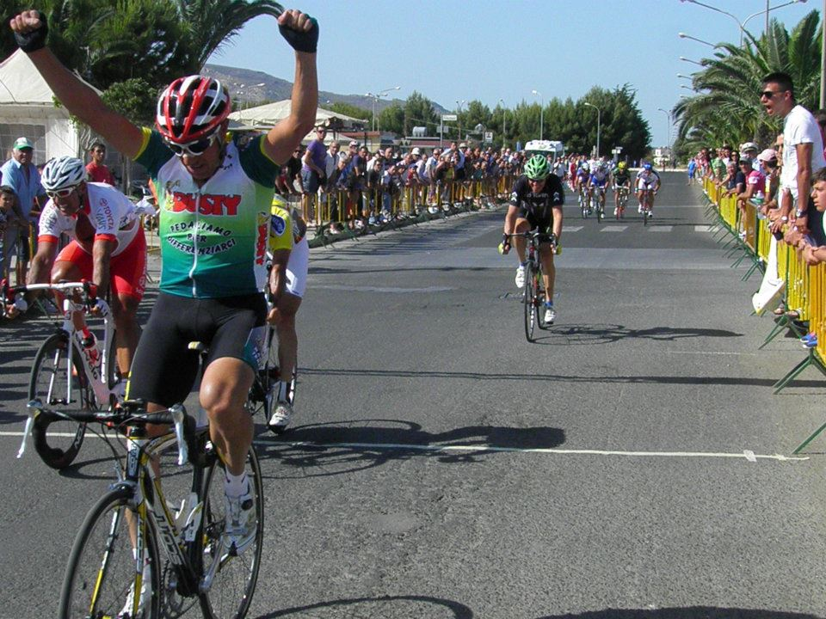
Volata catg A4 PUZZO
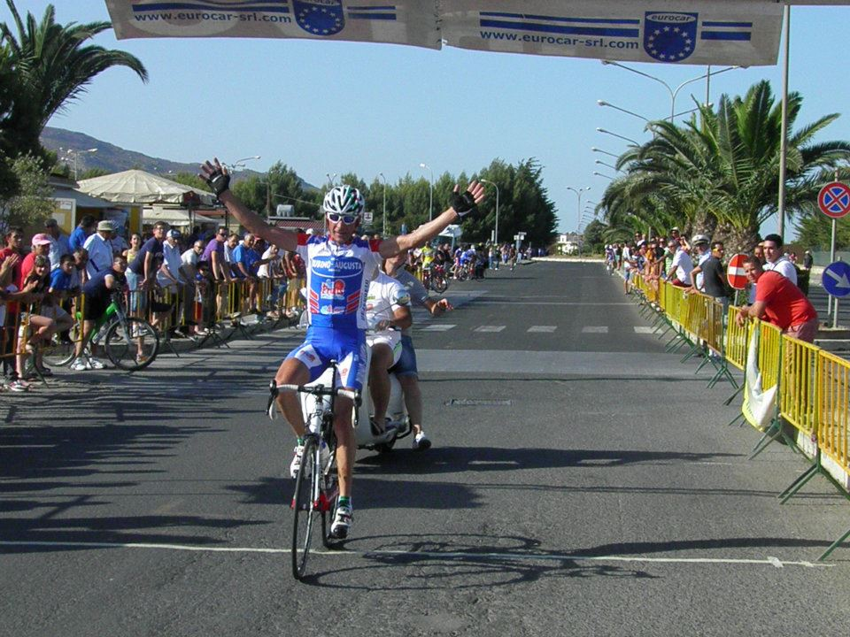
Arrivo di Alessi
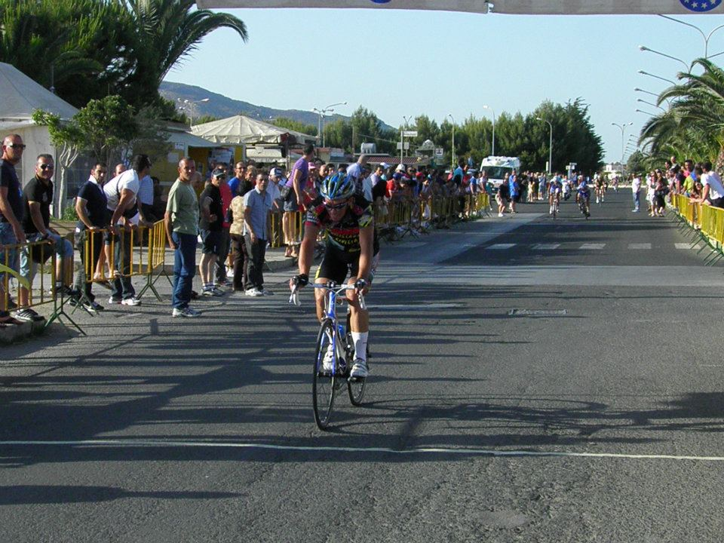
BONELLI
Arrivo Assoluto Avola " Trofeo Piante & Fiori Papa " 10 Guiugno
 | Cognome | Nome | Società | Catg
1 | Bonelli | Vincenzo | Team Dysty Noto | A2
2 | Modica | Nicola | Pol. Roller In Line | A1
3 | Giliberto | Salvatore | Team Rubino / Romeo | A2
4 | Di Martino | Enrico | Cicli Massari | A1
5 | Alessi | Daniele | Team Rubino / Romeo | A1
6 | Solarino | Massimo | Libertas Floridia | A2
7 | Bellomo | Corrado | Team Ciclibaikers | A2
8 | Scalora | Paolo | Team Rubino / Romeo | A1
9 | Brugaletta | Salvatore | Cicli Massari | A1
10 | Argentino | Paolo | Team Ciclibaikers | A1
11 | Battaglia | Corrado | Team Rubino / Romeo | A2
12 | Luminario | Salvatore | Pedale megarese | A1
13 | D'Amico | Emanuele | Cicli Pappalardo | A1
14 | Di Pace | Carmelo | Maxisconto | A2
15 | Inturri | Corrado | Team Rubino / Romeo | A2
16 | Caruso | Luca | Pol. Roller In Line | A1
17 | Oliva | Dario | UISP Siracusa | A1
18 | Romeo | Giuseppe | Ciclistica Rosolini | A1
19 | Portelli | Daniele | Team Rubino / Romeo | A1
20 | Rampello | Ernesto | Biciclub Villasmundo | A2
21 | Donzelli | Antonio | DRC Casa Rosolini | A2
 | Ciarcià | Dario | Maxisconto | A1
 | L'Andolina | Corrado | Team Dysty Noto | A2
 | Figura | Antonino | Team Dysty Noto | A2
 | Lanzafame | Leonardo | Uisp Messina | A2
1 | Alessi | Fabio | Team Rubino / Romeo | A3
2 | Scalora | Fabio | Team Rubino / Romeo | A3
3 | Caruso | Francesco | Team Ciucli Biker | A3
4 | Tiralongo | Christohpe | Team Rubino / Romeo | A3
5 | Santonastasio | Maurizio | Salavatore Rametta | A3
6 | Stimoli | Alfredo | Team Rubino / Romeo | A3
7 | Gambuzza | Sebastiano | Team Rubino / Romeo | A3
8 | Nicotra | Filippo | Biciclub Stefanese | A3
9 | Cali | Alessandro | Team Rubino / Romeo | A3
10 | Calafiore | Daniele | Solarino Bike | A3
11 | La Terra Pirrè | Salvatore | Ciclosport Ragusa | A3
12 | Lombardo | Stefano | Team Rubino / Romeo | A3
13 | Raffoni | Fabio | Amarù Comiso | A3
14 | Pulvirenti | Carmelo | Pol. Roller In Line | A3
15 | Centamore | Salvatore | Cicli Pappalardo | A3
16 | Pergolizzi | Agostino | Team Rubino / Romeo | A3
17 | Carrera | Benedetto | Team Rubino / Romeo | A3
18 | Galazzo | Giosuè | Solarino Bike | A3
19 | Pergolizzi | Giorgio | Team Rubino / Romeo | A3
20 | Cultrera | Corrado | Ciclistica Rosolini | A3
21 | Nasatasi | Paolo | Team Rubino / Romeo | A3
22 | Russo | Marco | Pol. Roller In Line | A3
23 | Tuccitto | Natale | Ciclistica Rosolini | A3
24 | Di Luciano | Alessando | UISP Siracusa | A3
25 | Trovato | Giovanni | Amarù Comiso | A3
 | Giliberto | Francesco | Team Rubino / Romeo | A3
 | Garofalo | Marco | Cicli Pappalardo | A3
1 | Puzzo | Roberto | Team Dysty Noto | A4
2 | Caruso | Salvatore | Pol. Roller In Line | A5
3 | Cannata | Francesco | Maxisconto | A4
4 | Caltabiano | Nicola | Pedale megarese | A4
5 | Fontana del Vecchio | Riccardo | UISP Siracusa | A4
6 | Grasso | Giuseppe | Pol. Roller In Line | A4
7 | Barbagallo | Vito | Solarino Bike | A4
8 | Carasi | salvatore | Team Rubino / Romeo | A6
9 | Briante | Arturo | Ciclistica Rosolini | A4
10 | Oliva | Sebastiano | Pol. Chiappucci | A5
11 | Parisi | Giuseppe | Pol. Leontinoi | A4
12 | Passarello | Salvatore | Team Rubino / Romeo | A5
13 | Razza | Nicolò | Pol. Roller In Line | A5
14 | Malandrino | Sebastiano | Ispica Bike | A6
15 | Di Benedetto | Giuseppe | Biciclub Villasmundo | A4
16 | Sapienza | Daniela | Biciclub Stefanese | Donna
17 | Di Luciano | Paolo | UISP Siracusa | A5
 | Gulino | Giovanni | Cicli Massari | A4
 | Pappalardo | Maurizio | Cicli Pappalardo | A4
 | D'Ambrogio | Claudio | Solarino Bike | A4
 | Marini | Salvatore | Team Dysty Noto | A5

